|  |
| --- |
| Laboratorios de computación salas A y B |

|  |  |  |
| --- | --- | --- |
| Profesor: | GARCIA MORALES KARINA | |
| Asignatura: | Fundamentos de Programación | |
| Grupo: | 25 | |
| No de Práctica(s): | 1  na Dulce Monica | |
| Integrante(s): | Alejandro López Quezada | |
|  |  | |
|  |  | |
| Semestre: | 2017-2 | |
| Fecha de entrega: | 13/02/2017 | |
| Observaciones: |  | |
|  |  | |
| CALIFICACIÓN: | |  |
|  |

1. **Formularios respondidos y resultado de mi formulario hecho y contestado.**

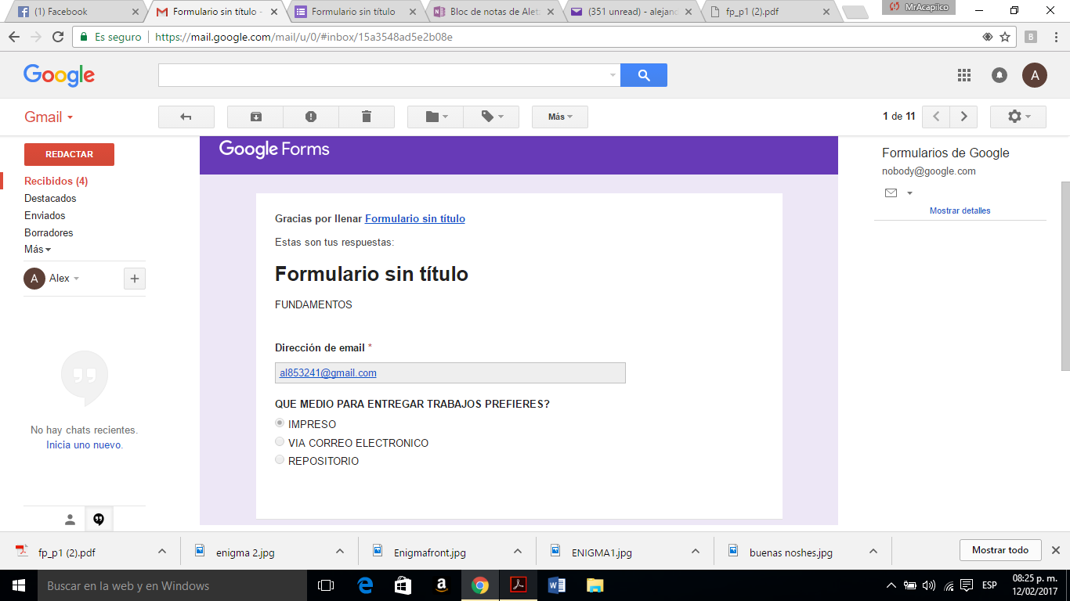

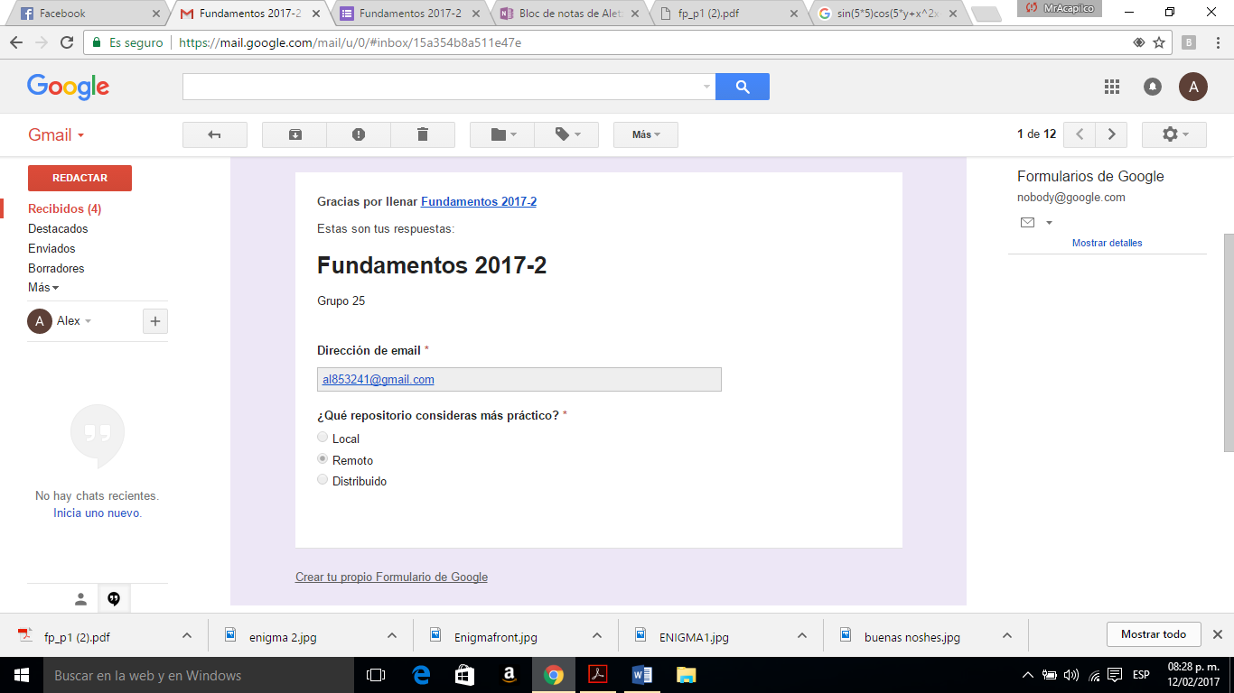

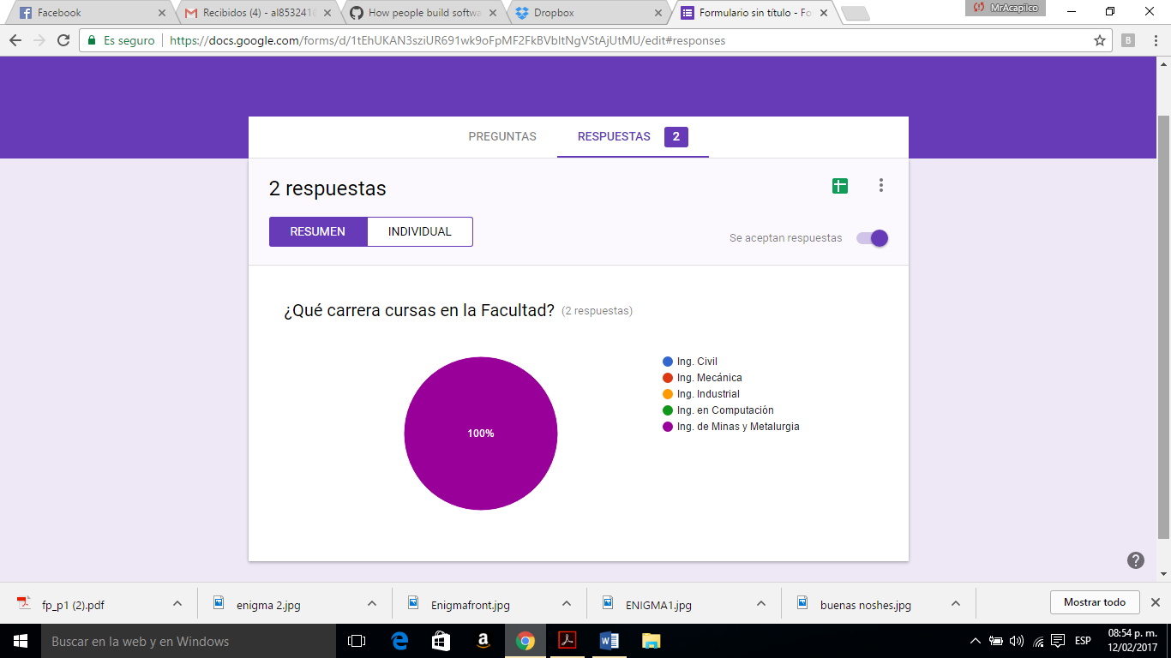

1. **Captura de One Note con una descripción de su funcionamiento.**

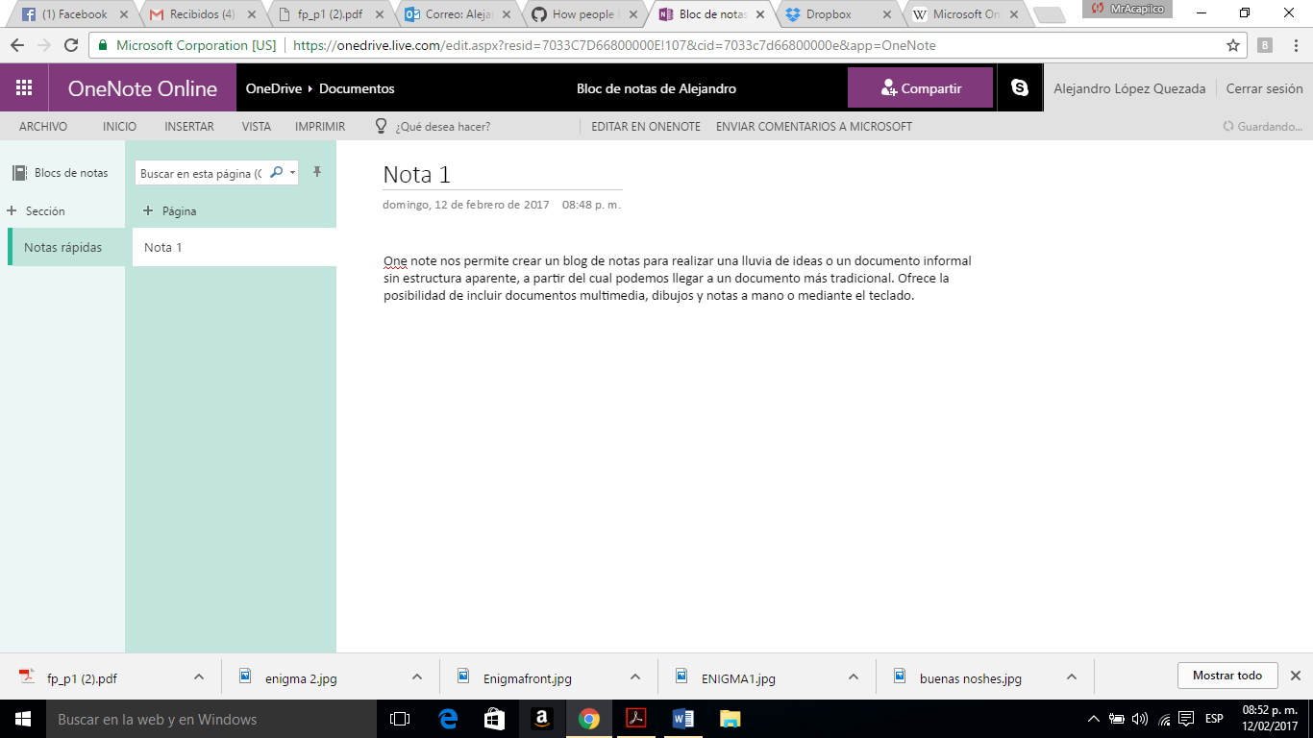

1. **Dropbox con archivos subidos.**

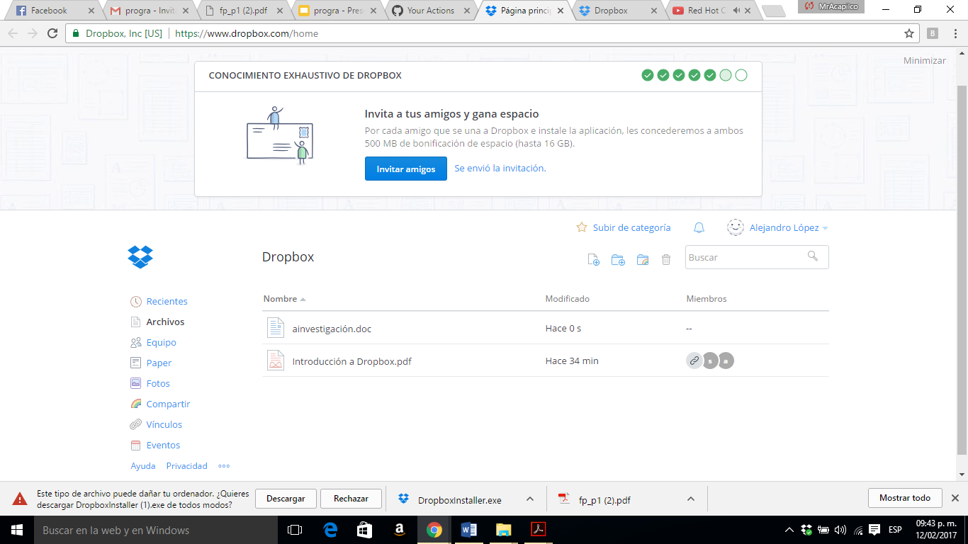

**Archivos creados**

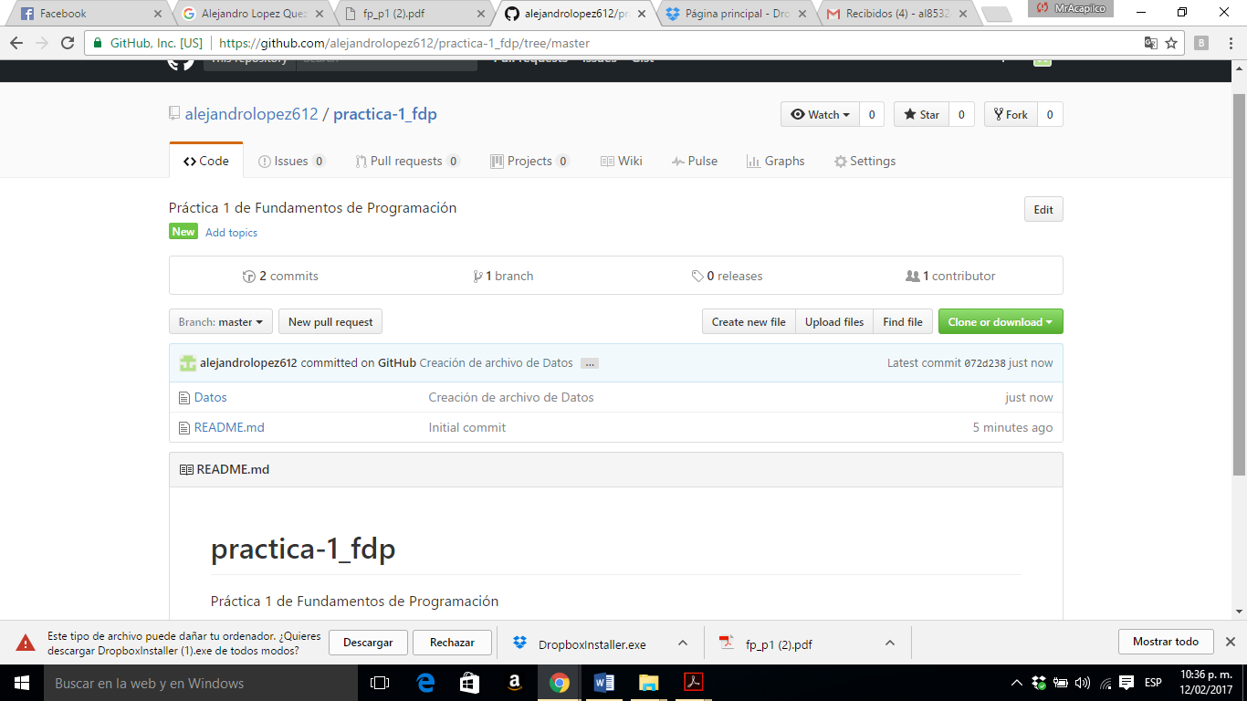

1. **Captura de imagen en 3D.**

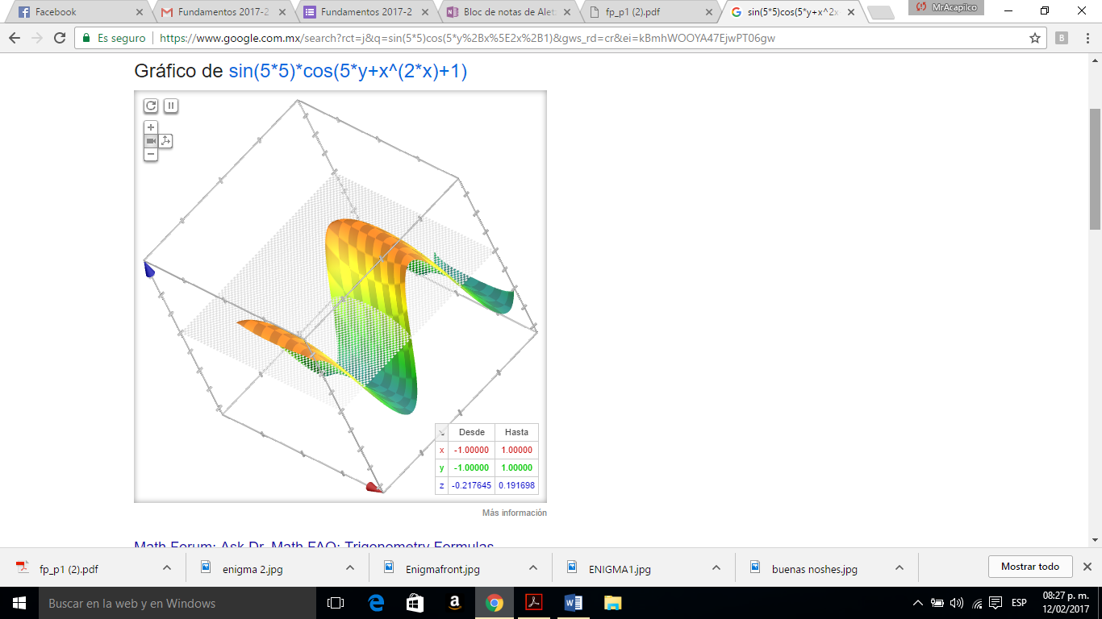

1. **Captura de la búsqueda de mi nombre en google**

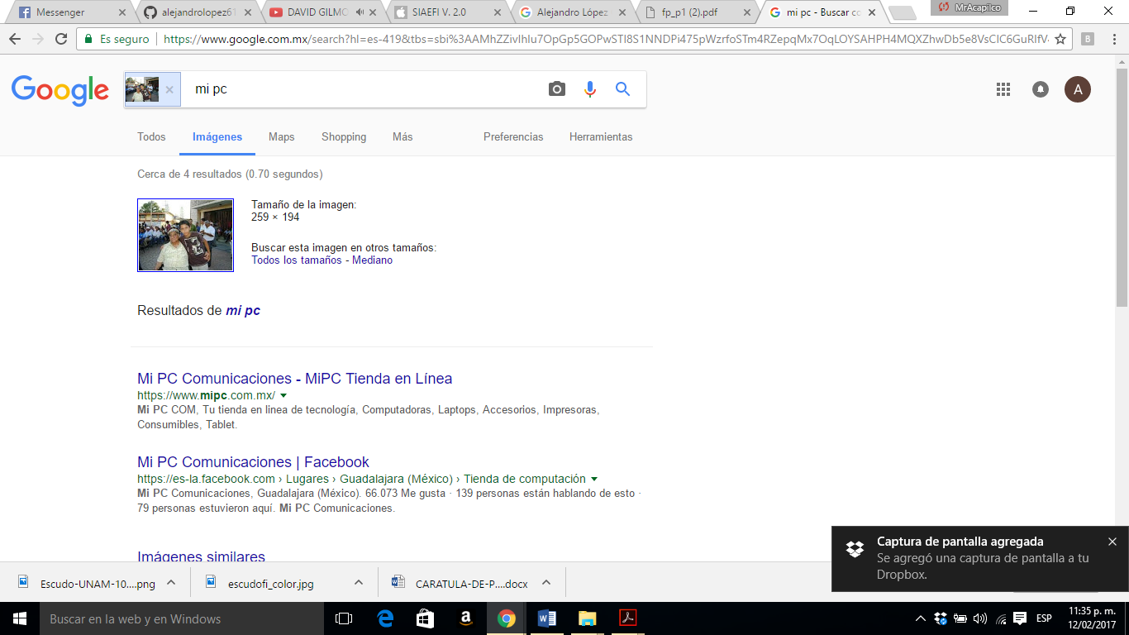

**Captura de imágenes relacionadas con la búsqueda anterior.**

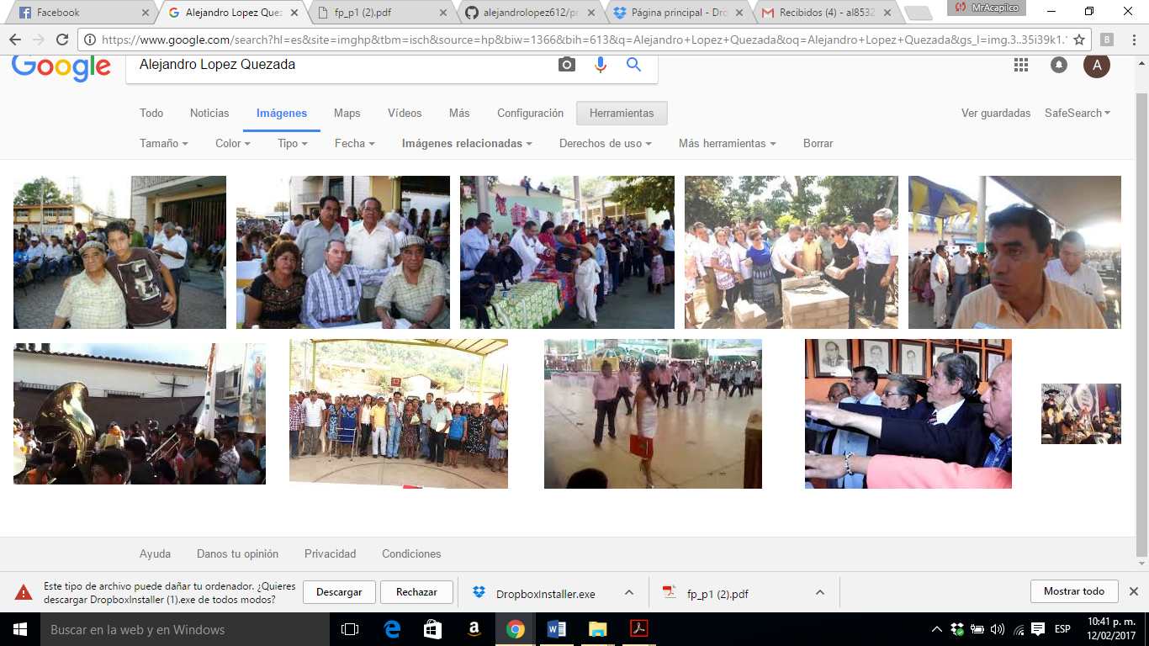

**Conclusión: Google refleja imágenes con contenido similar en cuanto a: Número de individuos, tamaño, derechos de autor, color de la fotografía (en blanco y negro, a color, vívidas, de día o de noche), contenido de la imagen (en este caso son eventos públicos).**

**También toma en cuenta la ubicación en la que fueron tomadas dichas imágenes. En este caso, la fotografía en la que aparezco fue tomada en Guerrero. Las imágenes relacionadas también están hechas ahí.**

1. **Crear cuenta en GitHub**

